**满减活动**

**满减活动是什么？**

满减活动是美团外卖为商家提供的店铺营销工具之一。商家配置满减活动，用户下单满足条件后即可享受减免优惠。

（**如果您同时配置了满减活动和折扣商品，顾客下单时可叠加享受，请注意控制您的活动成本！**商家配置了满减活动，用户会在首页和店铺页面看到活动信息。）

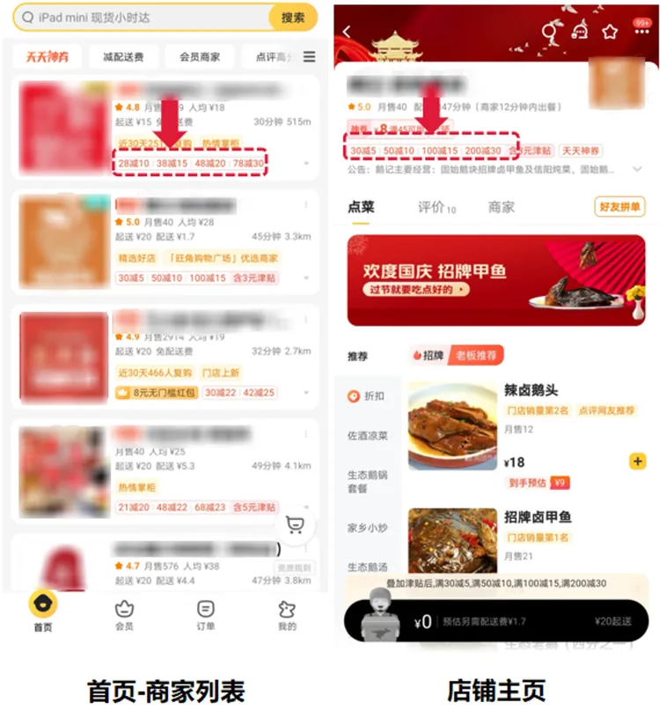

**满减活动有什么作用？**

**1、提升排名：**满减活动是影响商家排名的重要因素之一。所以，设置满减活动有助于排名的提升。

**2、提升销量：**通过满减活动合适的门槛和优惠力度，可以让顾客感觉占了“便宜”，有助于提高销量。

**3、提升客单价：**适当的满减门槛可以帮助商家提高客单价，增加营业额。

**如何设置满减活动？**

**1、活动设置技巧：**满减的精髓在于设置门槛和优惠力度。

**①各档满减的目的**

**第一档：**提高曝光和进店转化率，所以第一档**力度要大，**使用门槛要低，满足基本顾客需求，提高进店转化率。

**第二档：**提高下单量和客单价，所以第二档门槛**价格要偏高，**可结合餐品，搭配一定套餐，第二档要高于套餐价格，这样顾客会购买额外的产品进行凑单。

**第三档：**防拆单，针对多人套餐，比如3-5人套餐，价格比单次订购合适，防止顾客分开下单。

**②满减金额的设置**

**老商家：**可根据**顾客消费金额**选择满减额度（可以登陆外卖商家端－顾客管理－顾客分析－查看**顾客的实付金额分布**进行参考）

**新商家：**可根据**店内商品的价格**进行满减梯度设置，比如按照一人吃消费、两人吃消费、三人吃消费来进行划分。

**2、满减活动设置步骤：**

**APP端：**

**（1）**打开“美团外卖商家端”，点击－【活动中心】—【满减活动】－【创建活动】

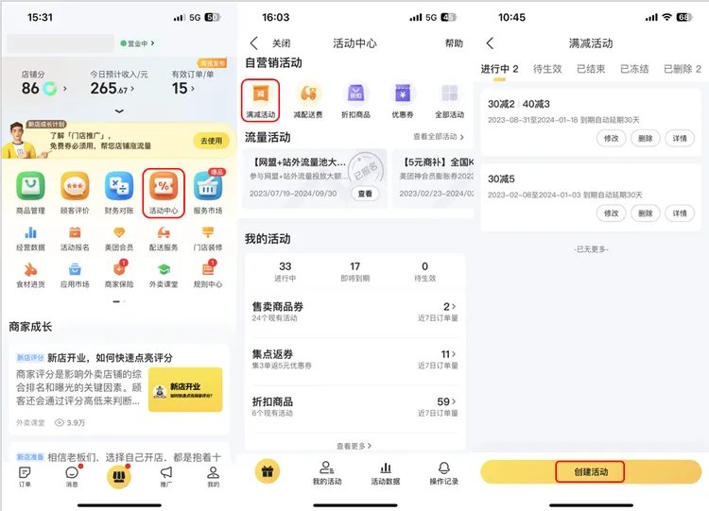

**（2）**填写满减阶梯、活动时间、指定时段（自动延期和智能调控可以根据需求选择性勾选），点击【确认创建】即可创建成功

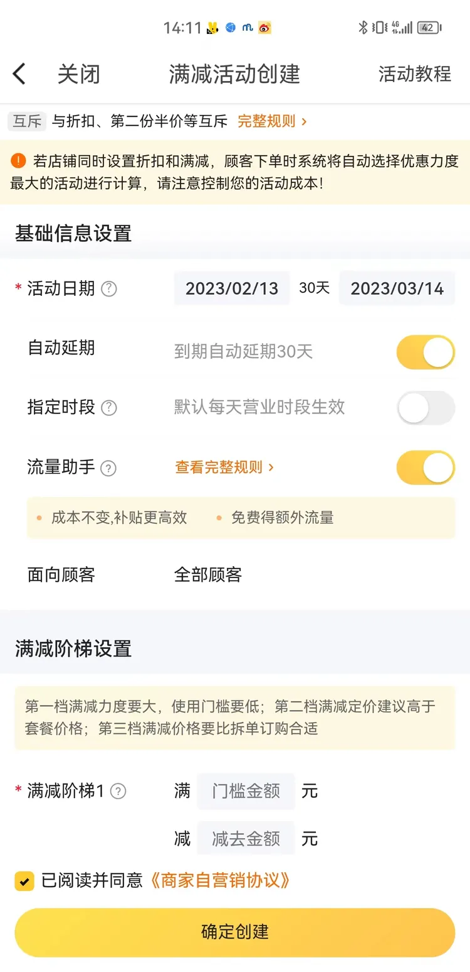

* **满减阶梯：**最多可以设置5个阶梯，建议设置3个
* **活动日期：**可根据活动要求自主选择时间
* **指定时段：**可以选择**全天**或者**指定时段**
* **自动延期：**每次活动到期后自动延期30天
* **流量助手：**根据不同订单类型，美团额外随机补贴，可以节省商家成本。节省的成本帮商家自动采买流量，获得额外曝光

**（3）**活动创建成功后，可以通过【活动中心】－【我的活动】-【满减活动】 - 随时查看活动。

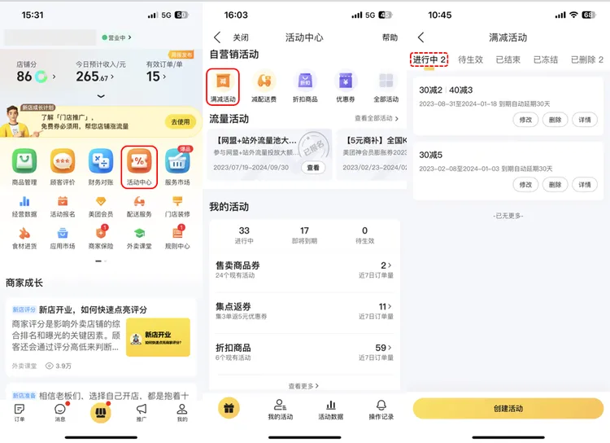

说明：当顾客购买折扣商品下单时，若商品原价满足满减优惠，系统将自动为顾客选择最优惠的价格。

**PC端：**

（1）登录“美团外卖商家版”电脑端-【活动中心】-【自营销活动】-【满减活动】-【创建活动】

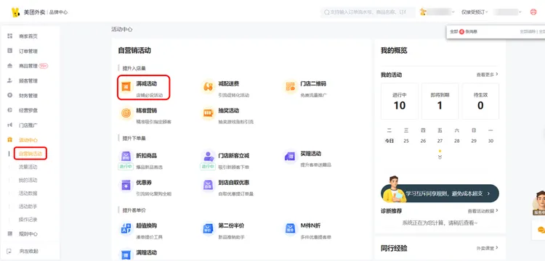

（2）填写满减阶梯、活动时间、指定时段（自动延期和智能调控可以根据需求选择性勾选），点击【确认创建】即可创建成功。

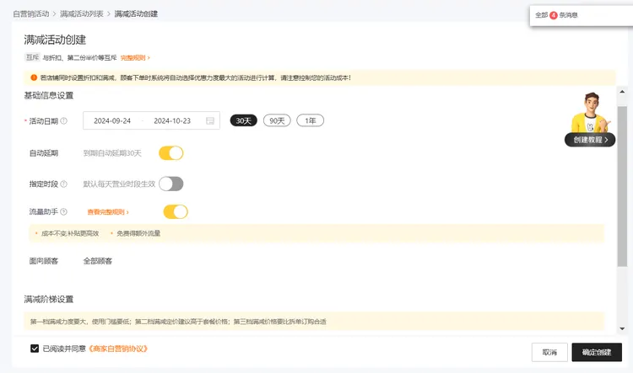

（3）创建成功后可在【我的活动】 -【 自营销活动】-【满减活动】 -随时查看/修改所创建的活动。



**常见问题**

**1、为什么我设置的满减活动顾客享受不到？**

答：顾客只有购买原价商品时，才可享受满减优惠。如果顾客购买折扣菜品，则不能同时享受满减优惠。

**2、满减活动设置几档合适？**

答：您可参考当前店铺的客单价，还可以参考竞品进行设置。建议最好设置低中高三档，以满足不同用户的需求。

**3、同一活动日期，有多个满减活动，优先执行哪个？**

答：优先执行【配置指定生效时段】的活动，其次执行【配置指定生效周期】的活动，最后执行【不限时段&周期】的活动。

**4、如何查看已创建活动的效果数据？**

答：我的活动>满减活动列表>满减活动详情，可查看进行中、已结束状态下的营销活动效果数据。

**5、什么是津贴？**

答：满减活动智能调控模式下，您设置的活动金额会以满减、津贴两种优惠形式展示给用户，津贴不会增加活动成本，系统会根据最佳成单状态，智能随机调控金额。

**6、为什么满减活动设置不成功？**

答：如果您同一时段已设置了其他满减活动，则无法再次设置同时段的活动。

若已经有开启智能调控的满减活动正在生效，则无法设置时间段内未开启智能调控的周期、时段满减活动，但是可以设置开启智能调控的周期、时段的满减活动。

您可以设置其他时段的满减活动，或者对当前活动进行撤销或修改活动时间后，再进行设置；或者您也可以联系业务经理帮您完成。